**Title: Evaluation of Lipid profiles in patients with chronic spontaneous urticaria; a case-control study**

**Заголовок: Оценка липидного профиля у больных хронической спонтанной крапивницей; исследование случай-контроль**

Author 1: **Khalili, Abbas** ( Corresponder Author) .MD

*Assistant professor of Shahid Sadoughi University of medical sciences, Department of Pediatrics, Shahid Sadoughi Hospital, Yazd province, Yazd, Iran*

Автор 1: **Халили Аббас** (автор-корреспондент).MD

*Доцент Университета медицинских наук Шахида Садуги, кафедра педиатрии, Больница Шахида Садуги, провинция Йезд, Йезд, Иран*

Author 2. **Azadi talab davoud abadi, Fatemeh** .MD

*General physician at Shahid Sadoughi Hospital, Department of Pediatrics, Shahid Sadoughi University of Medical Sciences, Yazd, Iran*

Автор 2. **Азади Талаб Давуд Абади, Фатима** .MD

*Врач общей практики больницы Шахида Садуги, отделение педиатрии, Университет медицинских наук Шахида Садуги, Йезд, Иран*

Author 3**. Sadeghi, Bamdad** .MD.

*General physician at Research Center for Immunodeficiencies, Children's Medical Center,Tehran University of Medical Sciences, Tehran, Iran*

Автор 3. **Садеги, Бамдад** .MD.

*Врач общей практики Исследовательского центра иммунодефицитов Детского медицинского центра Тегеранского университета медицинских наук, Тегеран, Иран*

*Address:*

*Central Administration, Bahonar Sq., Yazd, Iran. Tel: +98 (35) 3725 8410 , Fax: +98 (35) 3725 4750, e-mail: international[at]ssu.ac.ir, Postal Code: 8916978477*

*Children’s Medical Center, No 63, Gharib Ave, Keshavarz Blv, and Tehran, Iran. Postal Code 1419733151, Tel: (+9821) 66929234, Fax: (+9821) 66930024*

*Адрес:*

*Центральная администрация, площадь Бахонар, Йезд, Иран. Тел.: +98 (35) 3725 8410, Факс: +98 (35) 3725 4750, электронная почта: International[at]ssu.ac.ir, Почтовый индекс: 8916978477*

*Детский медицинский центр, № 63, проспект Гариб, бульвар Кешаварз, Тегеран, Иран. Почтовый индекс 1419733151, тел.: (+9821) 66929234, факс: (+9821) 66930024.*

Number of pages: 18

Количество страниц: 18

Number of words ( with references): 3636

Количество слов (со ссылками): 3636

Number of tables: 4

Количество столов: 4

Number of figures: 0

Количество фигур: 0

Section of the journal: Original Article

Раздел журнала: Оригинальная статья

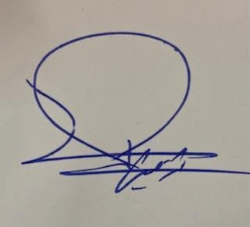



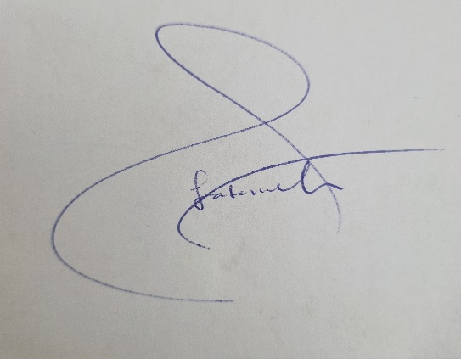

Fatemeh Azadi talab Davoud abadi

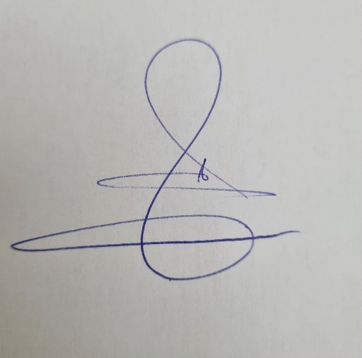

Bamdad Sadeghi